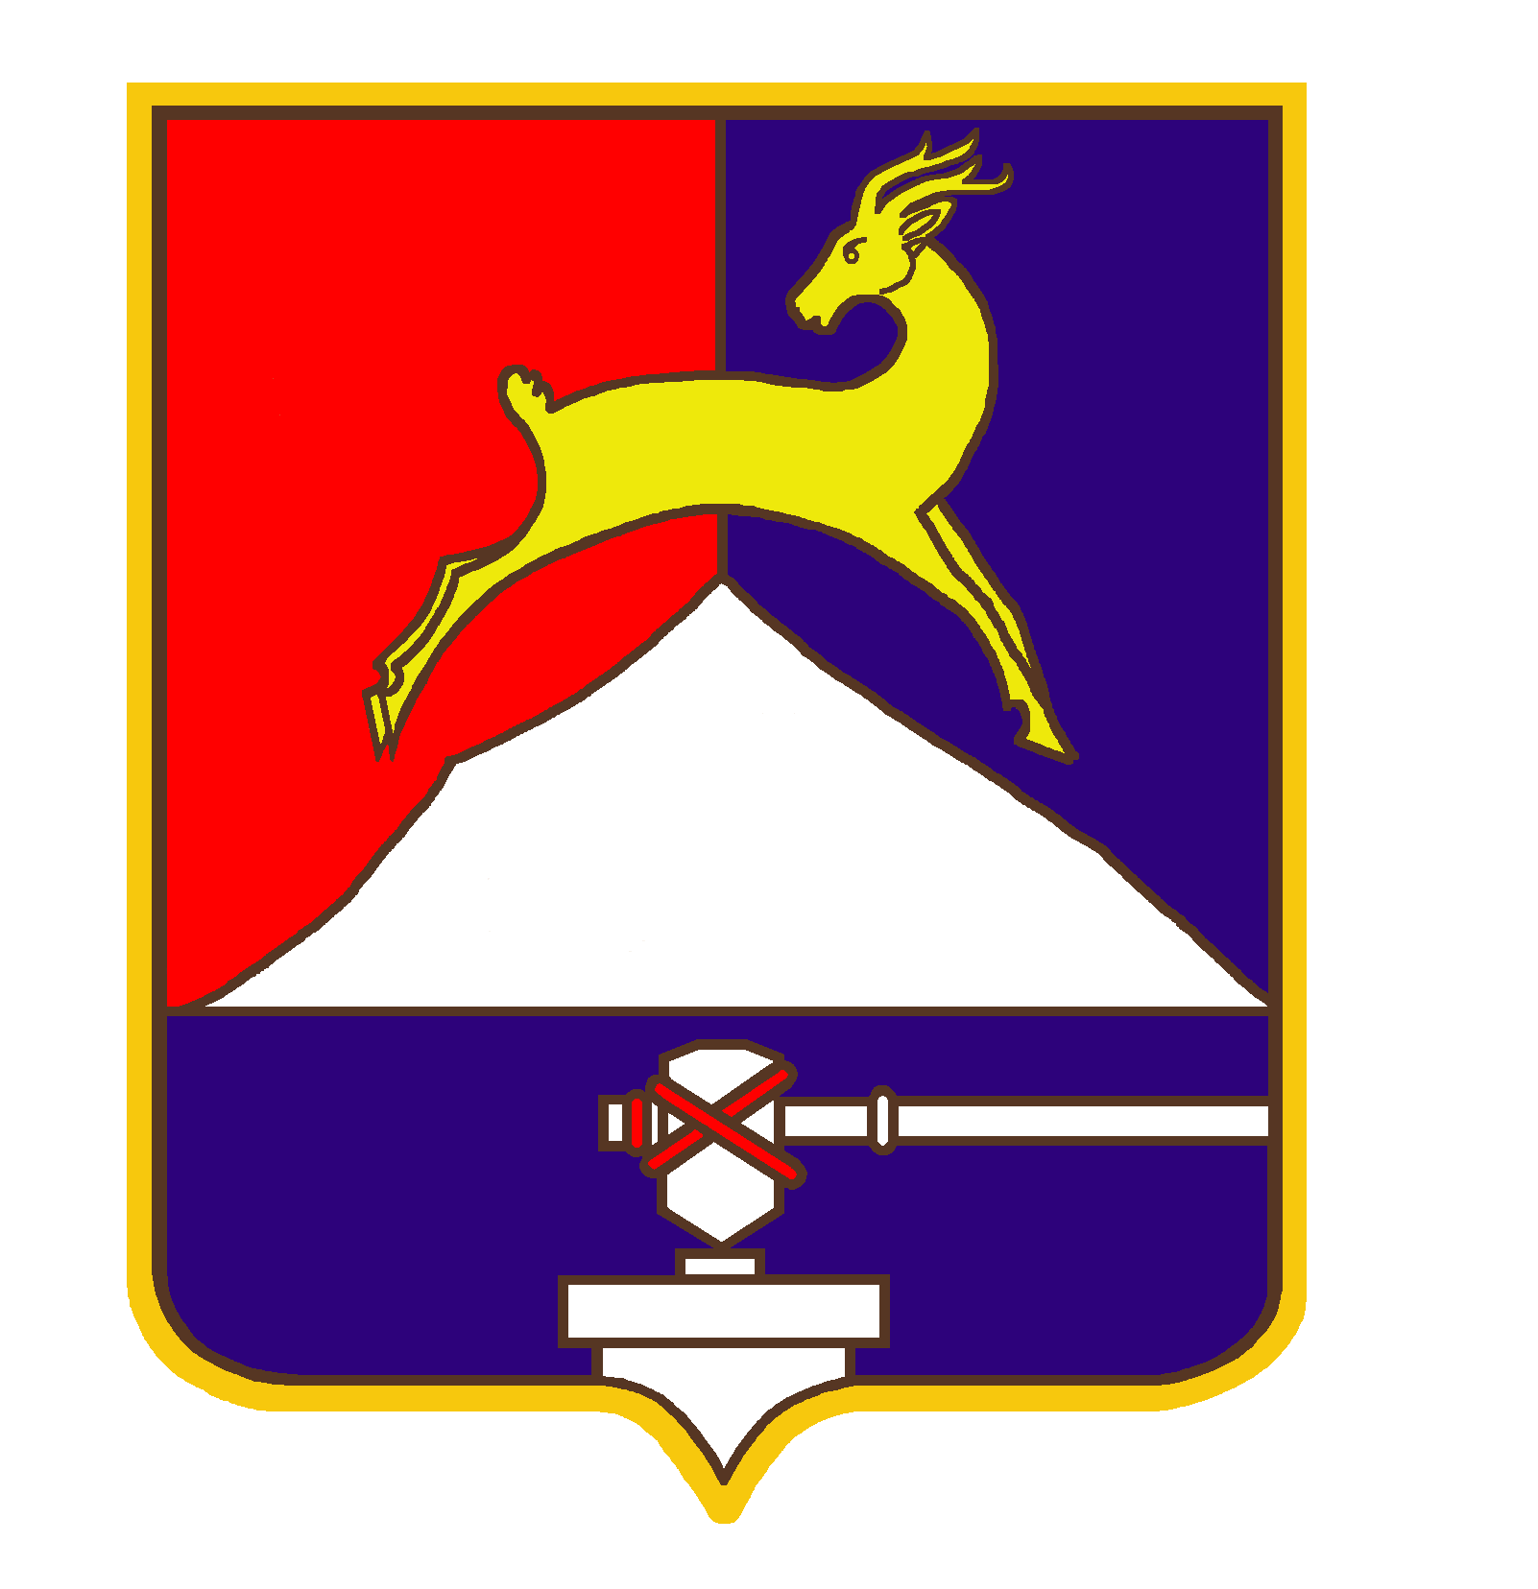
СОБРАНИЕ ДЕПУТАТОВ

УСТЬ-КАТАВСКОГО ГОРОДСКОГО ОКРУГА
ЧЕЛЯБИНСКОЙ ОБЛАСТИ
Шестнадцатое заседание
РЕШЕНИЕ

От 25.12.2024 № 193 г. Усть-Катав

О внесении изменений в решение Собрания депутатов Усть-Катавского городского округа Челябинской области от 28.12.2022 года № 214 «Об утверждении графика приёма граждан депутатами шестого созыва Собрания депутатов Усть-Катавского городского округа»

Руководствуясь Федеральным законом от 06.10.2003 года № 131-Ф3 «Об общих принципах организации местного самоуправления в Российской Федерации», Уставом Усть-Катавского городского округа, Собрание депутатов

РЕШАЕТ:

1. Внести следующие изменения в решение Собрания депутатов Усть-Катавского городского округа Челябинской области от 28.12.2022 года № 214 «Об утверждении графика приёма граждан депутатами шестого созыва Собрания депутатов Усть-Катавского городского округа»:

в Приложении «ГРАФИК приема граждан депутатами шестого созыва Собрания депутатов Усть-Катавского городского округа» слова «Воробьёв Александр Фёдорович» исключить и дополнить словами «Фетисов Данил Александрович».
2. Настоящее решение опубликовать в газете «Усть-Катавская неделя», разместить на официальном сайте администрации Усть-Катавского городского округа www.ukgo.su.
3. Контроль за исполнением настоящего решения возложить на председателя Собрания депутатов Усть-Катавского городского округа.

Председатель Собрания депутатов
Усть-Катавского городского округа С.Н. Пульдяев

